国网青岛供电公司
2026年9月份第1周安全承载力分析报告

一、工作计划概况
9月份第1周8月31日至9月6日，公司各单位共安排日计划3062项，其中二级风险作业0项、三级风险作业0项。本周三级及以上风险作业不单列明细。
各作业类型日计划数量如下图所示：
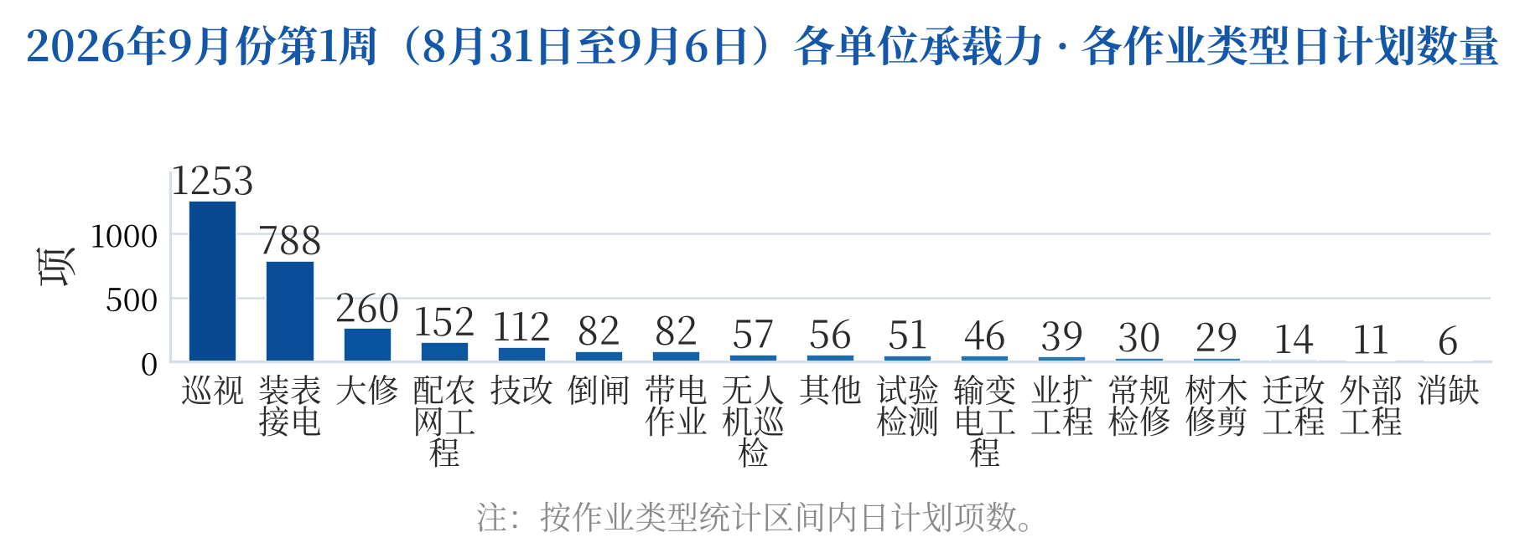
二、各单位承载力分析
（一）周承载力分析
1.本周作业承载力如图所示。
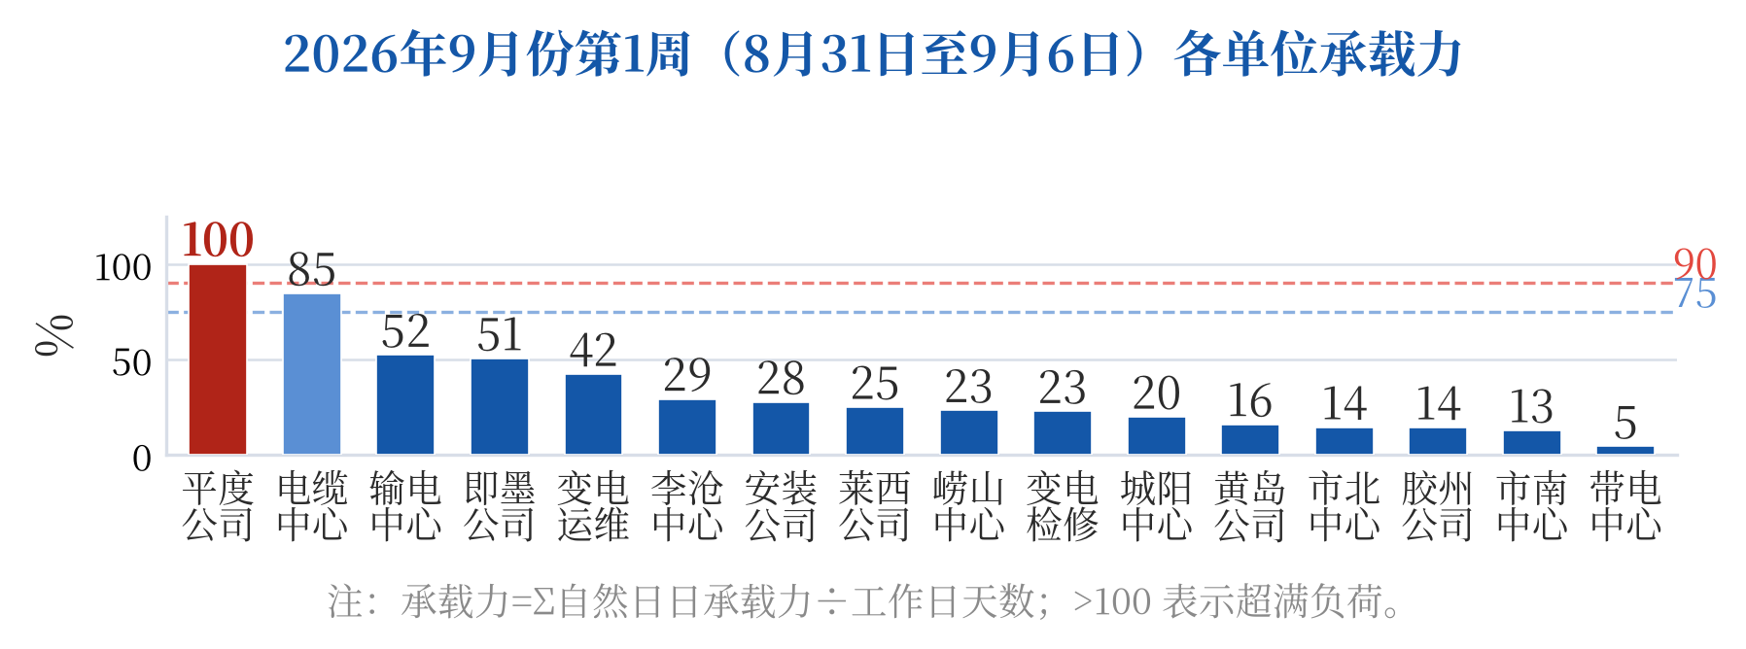
平度公司作业承载力满载（90%以上），主要开展作业计划1、作业计划2、作业计划3、作业计划4、作业计划5、作业计划6、国网山东青岛平度供电公司2026年智能表业扩新增、国网山东青岛平度供电公司2026年智能电能表功能性更换等工作。电缆中心作业承载力重载（75%以上），主要开展/、国网山东青岛供电公司35kV午枯线T1等49台电缆分支箱肘型头维修、国网山东青岛供电公司35kV薛景甲线T3等9台电缆分支箱改造、国网山东青岛供电公司35kV城阀线K6-1至K6-2开关箱电缆及通道维修等工作。
2.本周管理承载力为19%，现场管理人员满足作业管控需求。
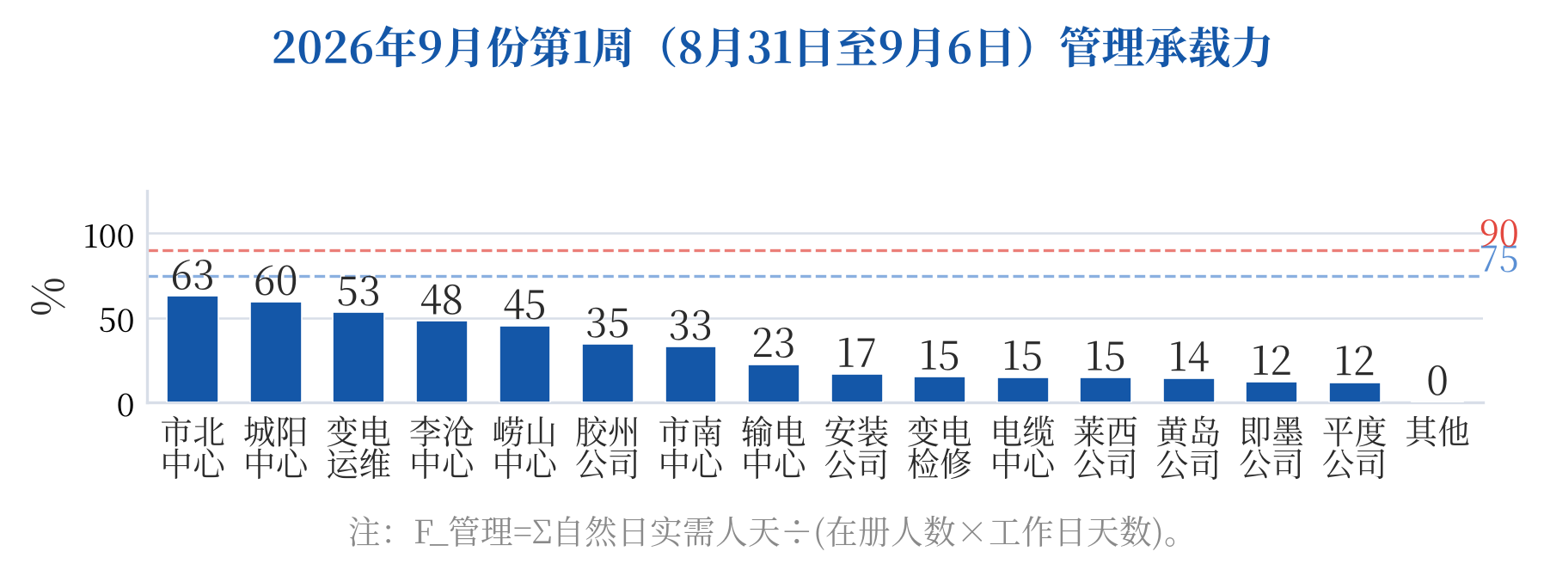

（二）日承载力分析
各单位日计划如表所示：电缆中心（9月1日、9月3日-4日）超100%；平度公司（9月1日-6日）重载；电缆中心（9月2日）重载，请进一步优化调整工作计划安排，确保现场安全。
日期 | 变电运维 | 变电检修 | 输电中心 | 带电中心 | 电缆中心 | 市南中心
8月31日 | - | - | - | - | - | -
9月1日 | 27 | 20 | 54 | 4 | 111 | 4
9月2日 | 34 | 18 | 47 | 4 | 86 | 14
9月3日 | 41 | 18 | 69 | 4 | 100 | 12
9月4日 | 39 | 21 | 48 | 4 | 126 | 15
9月5日 | 27 | 18 | 20 | 5 | - | 8
9月6日 | 43 | 18 | 23 | - | - | 11
（续表）
日期 | 市北中心 | 崂山中心 | 李沧中心 | 城阳中心 | 安装公司
8月31日 | - | - | - | - | -
9月1日 | 10 | 20 | 25 | 20 | 23
9月2日 | 10 | 19 | 24 | 20 | 23
9月3日 | 10 | 19 | 25 | 20 | 23
9月4日 | 10 | 20 | 25 | 20 | 23
9月5日 | 15 | 19 | 24 | 10 | 24
9月6日 | 16 | 20 | 23 | 10 | 24
（续表）
日期 | 胶州公司 | 即墨公司 | 黄岛公司 | 平度公司 | 莱西公司
8月31日 | - | - | - | - | -
9月1日 | 18 | 47 | 14 | 85 | 13
9月2日 | 17 | 56 | 13 | 83 | 13
9月3日 | 11 | 55 | 13 | 82 | 14
9月4日 | 11 | 50 | 14 | 83 | 22
9月5日 | 8 | 25 | 14 | 83 | 22
9月6日 | 7 | 20 | 14 | 85 | 42
三、辅助建议与风险管控提示
本周日计划3062项。单位承载力居前的是平度公司100.1%、电缆中心84.8%、输电中心52.4%。峰值单位平度公司为100.1%，已达满载，请压缩该单位同期作业。管理承载力为19%。请各单位按实际承载力安排现场作业。

